Схема
проезда к «AZIMUT Отель Сибирь»

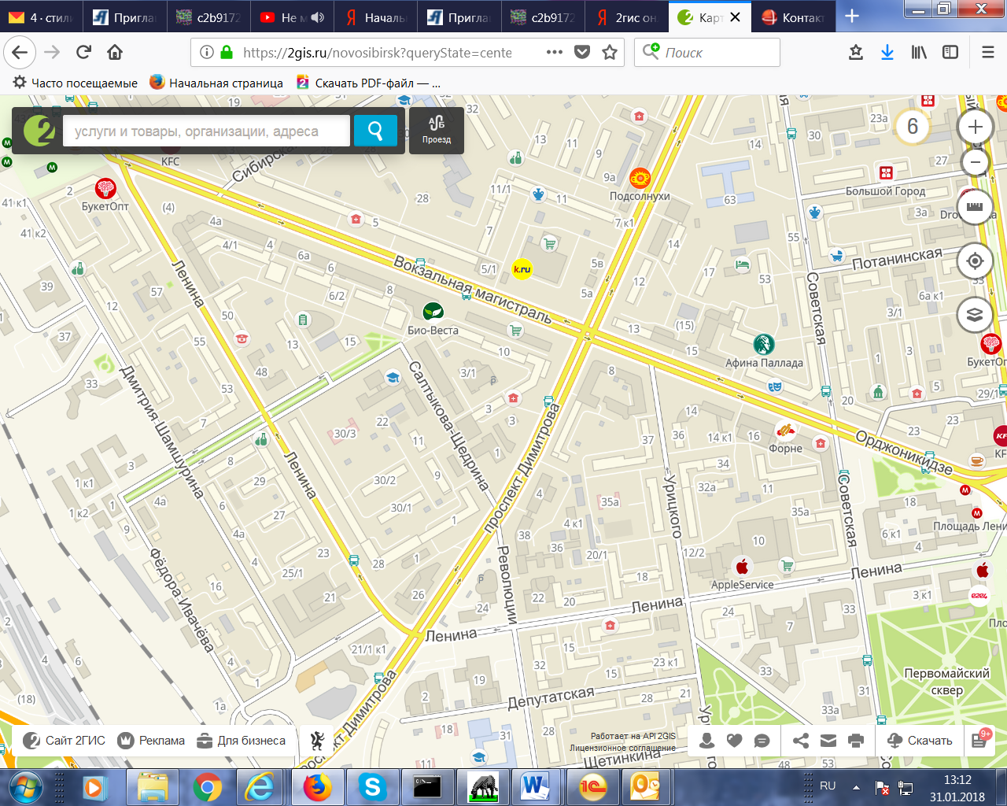
AZIMUT Отель Сибирь,
Ул. Ленина, д.21

